**Кикило Ян Андреев (Kikiło Jan)**

1 июля 1816 г – крещение (НИАБ 136-13-894, лист 94, №18/1816-р (ориг)).

**НИАБ 136-13-894:** Лист 94. **Метрическая запись №18/1816-р (ориг).**

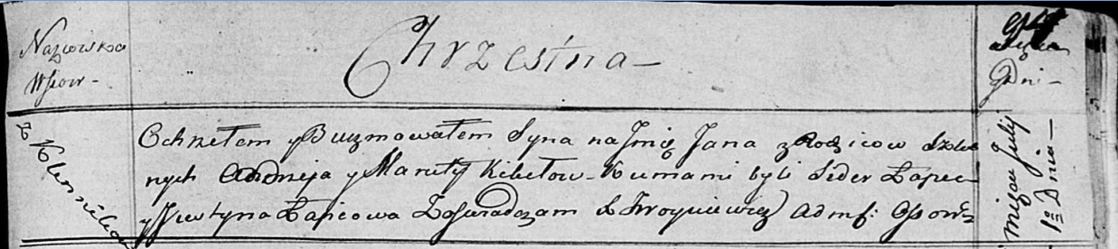

Осовская Покровская церковь. 1 июля 1816 года. Метрическая запись о крещении.

Kikiło Jan – сын родителей с деревни Клинники.

Kikiło Andrzey – отец.

Kikiłowa Maruta – мать.

Łapieć Sider – кум.

Łapciowa Justyna – кума.

Woyniewicz Tomasz – ксёндз.